**Сравнение сайтов**

Рассмотрим сайт Басс Механик (<https://bassmechanix.ru/>). Данный сайт создан очень хорошо. При открытии сайта сразу на главной странице показаны все акции проводимые магазином, так же весь ассортимент представлен с картинками, техническими характеристиками, что позволяет хорошо оперировать данными о товаре при его выборе. Так же здесь есть такой раздел, как категории товара и сортировка, что значительно упрощает поиск нужного товара. Ещё здесь представлена карта, по которой можно построить свой маршрут к магазину. Самым большим плюсом данного сайта является то, что владелец магазина записывает обзоры на всю продукцию представленную на сайте. Присутствует и второстепенные разделы как контакты, как купить, о компании, так же здесь можно создать личный кабинет и добавлять товар в корзину, затем заказать по почте. Присутствует довольно привлекательный логотип магазина, сайт оформлен ярко, но строго, в том плане, что нет ничего лишнего.

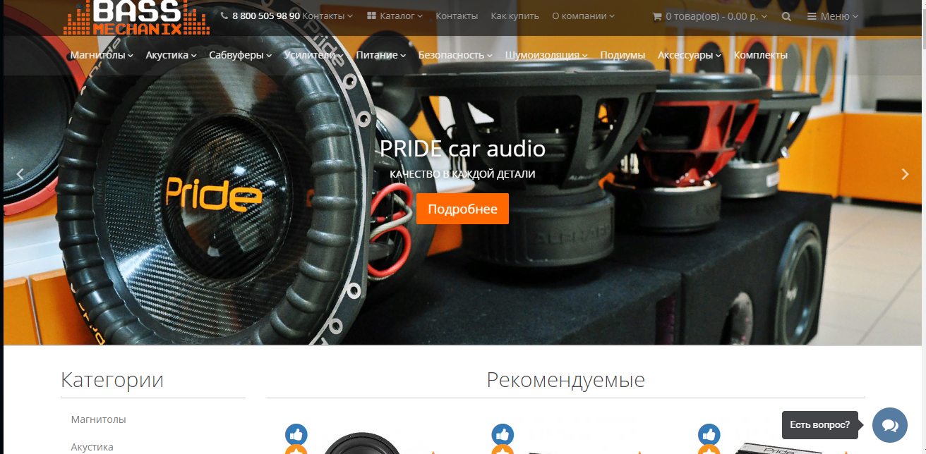

Рис.1 Басс Механик

Рассмотрим следующий сайт лоуд саунд (<https://www.loudsound.ru/>). Данный сайт сделан хорошо. Так же есть поиск по названию товара, личный кабинет, корзина, категории, фильтры и много другой информации и функций , которые упростят поиск и выбор товара. Но здесь есть большой минус, очень много рекламы, которая даже не соответствует продаваемой продукции. Постоянно выскакивающие окна с какими-то предложениями очень сильно отвлекают.

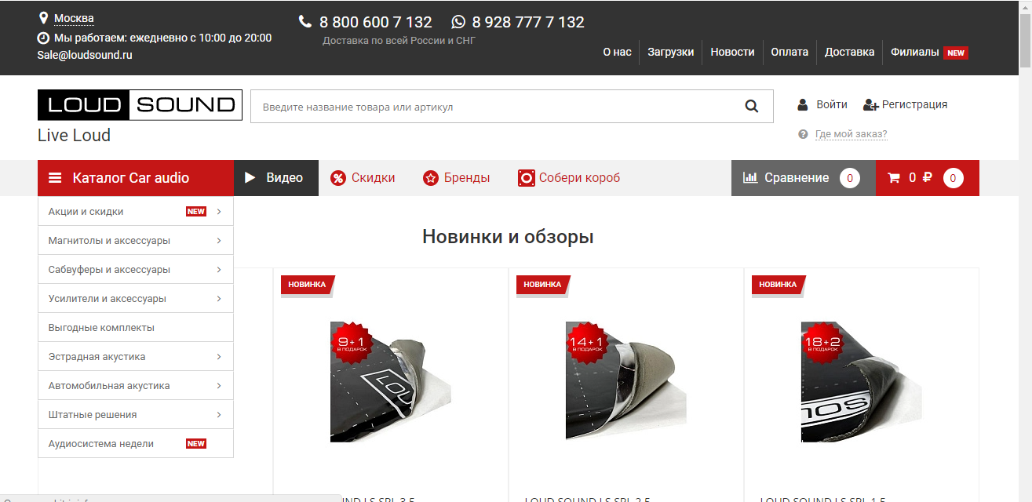

Рис.2 лоуд саунд

Sq автозвук (https://music123.ru/catalog/kontsertnoe)данный сайт уступает пдедыдущим сайтам по креативности оформления, так же здесь нет отзывов и обзоров продукции.

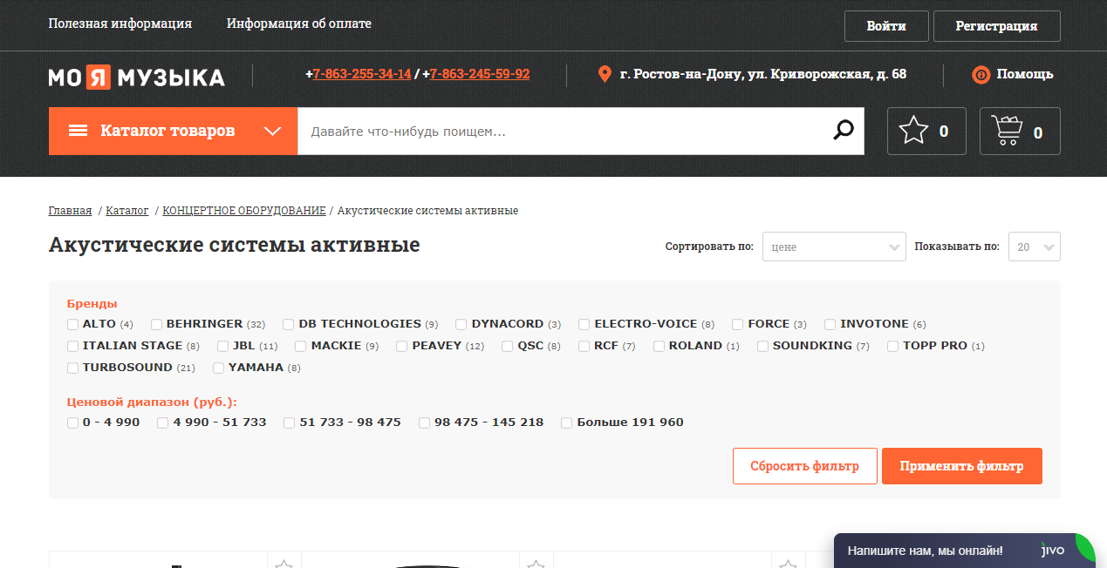

Рис.3 Sq автозвук

|  |  |  |  |
| --- | --- | --- | --- |
|  | Басс Механик | лоуд саунд | Sq автозвук |
| Креативность оформления сайта | + | + | - |
| Отсутствие рекламы | + | - | - |
| Удобство пользования | + | + | - |
| Личный кабинет | + | + | + |
| Наличие обзоров на товар | + | - | - |
| Каталог товара | + | + | + |
| Фильтры | + | + | + |